**Documentación técnica Proyecto**

1. **Tecnologías**

* C#
* Net 8
* Entity Framework Core 8
* Kafka
* Elasticsearch
* Serilog
* MediatR
* Xunit

1. **Arquitectura**

Se utilizo una arquitectura limpia en capas.

* API: Presentación o servicios web del sistema.
* Application: Encargada de la gestión del Patrón CQRS,reglas de negocio y servicios.
* Infrastructure: Utilizada para la gestión y manipulación de datos.
* Domain: objetos de dominio como entidades e interfaces.
* Test: Proyecto para pruebas unitarias y de integración.

1. **Patrones Diseño**

* CQRS: Divide las operaciones de escritura de las de lectura.
* Mediator: Usando MediatR.
* Repository: Encargado de gestionar el manejo de datos y persistencia.
* Unit Of Work: Unidad de trabajo centralizada para manejo de los repositorios.

1. **Evidencias Técnicas**

* Se realiza ejecución de WebApi para prueba por swagger.

* Valida servicio RequestPermission el cual permite registrar un nuevo permiso.

* Se ejecuta el servicio y se valida la respuesta.

* Continuamos con el servicio ModifyPermission, el cual permite modificar un permiso existente.

* Luego se ejecuta el servicio y se valida la respuesta.

* Continuamos con el servicio GetPermissions, el cual permite obtener todos los permisos registrados en la base de datos.

* Verificamos la respuesta del servicio.

* Evidencia gestión Kafka

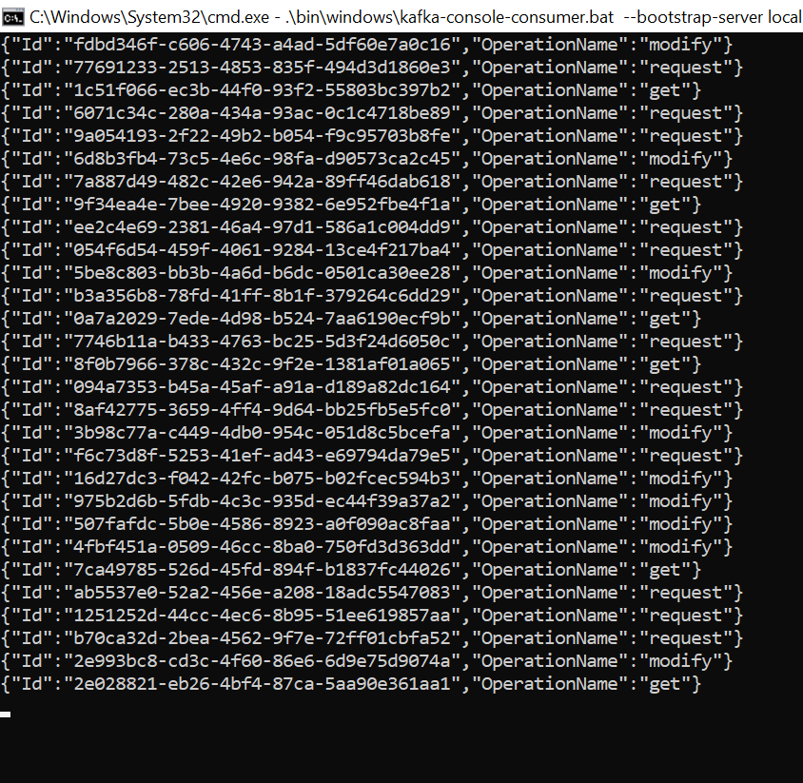

* Evidencia gestión de Elasticsearch

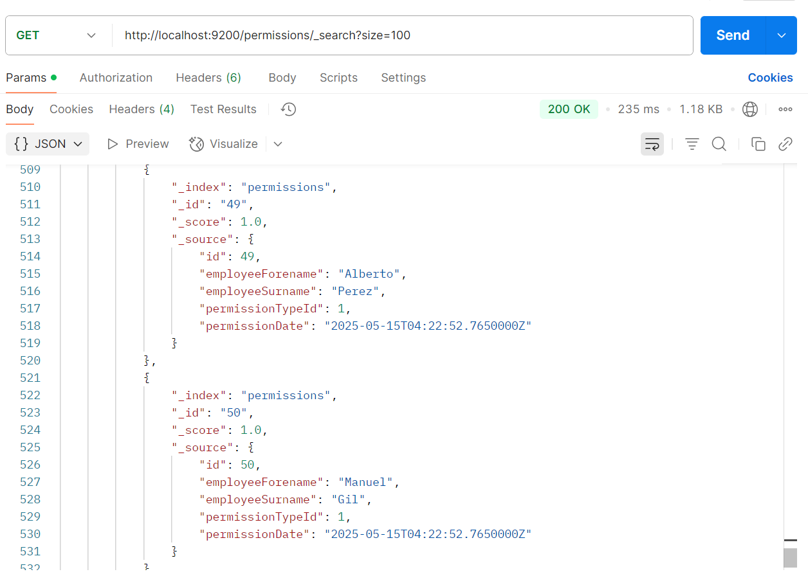

* Evidencia serilog.

